职业检查异常生成规则

根据某个检查项目的结果出现异常时去匹配，该异常是否在职检建议的异常规则表内，例如：噪声异常，肯定是因为电测听某个结果出现了异常值，匹配出三条建议，而后在根据订单的在岗状态去判断使用具体那一条医学建议。如果订单的异常汇总中出现的多条异常都符合触发职检建议的规则，则多条都展示，如果建议内容相同去重保留一条建议。

如果订单的异常汇总中出现的异常不在职检建议的的规则发现表中，则匹配根据岗期匹配一条正常的职检建议

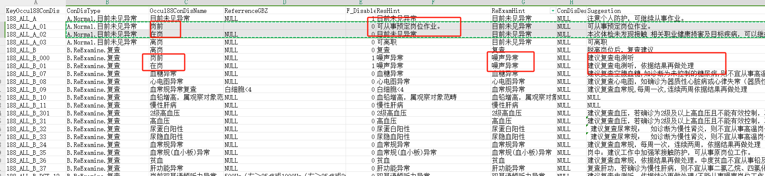

红框内的按钮打开即相当于我们的职业病建议模板库，可供选择选择

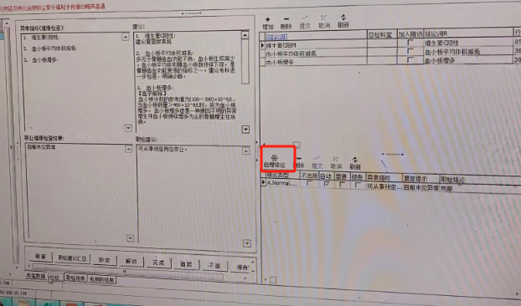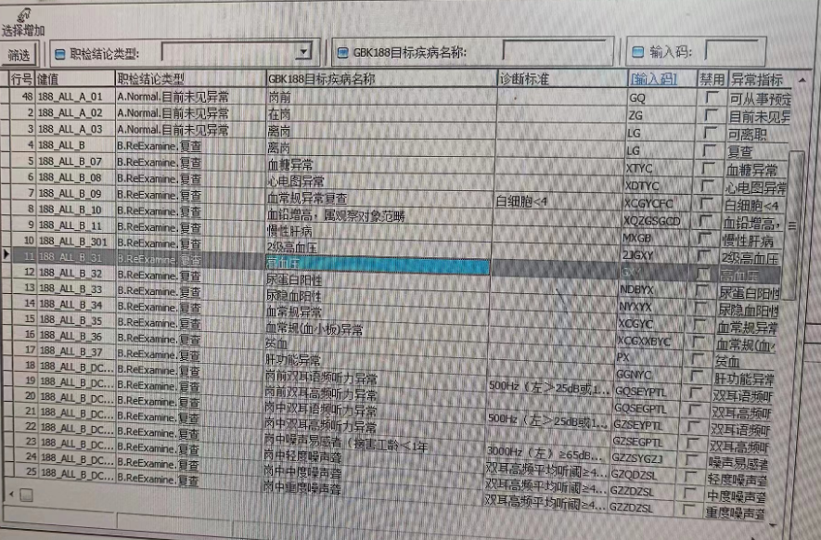

老系统目前一次性可加载全部数据进行懒加载显示没有分页设置，左边数据焦点进行切换右边文本框内的电测听子项目结果和修正项目的小结，**备注不需要展示电测听的折线图**

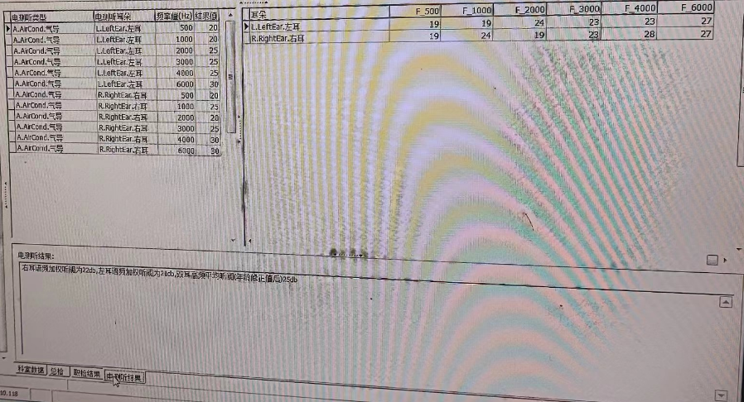

序号|体检号|姓名|年龄|性别|是否被总检

体检号：xxx 姓名：xxx 性别： xx 年龄：xx 单位：xx 工种：xx 接害工龄：xx 岗位状态：xx 接害因素：xxx

体检开始结束时间

体检开始时间

来源组织

是否被总检审核

体检号

姓名

单位名

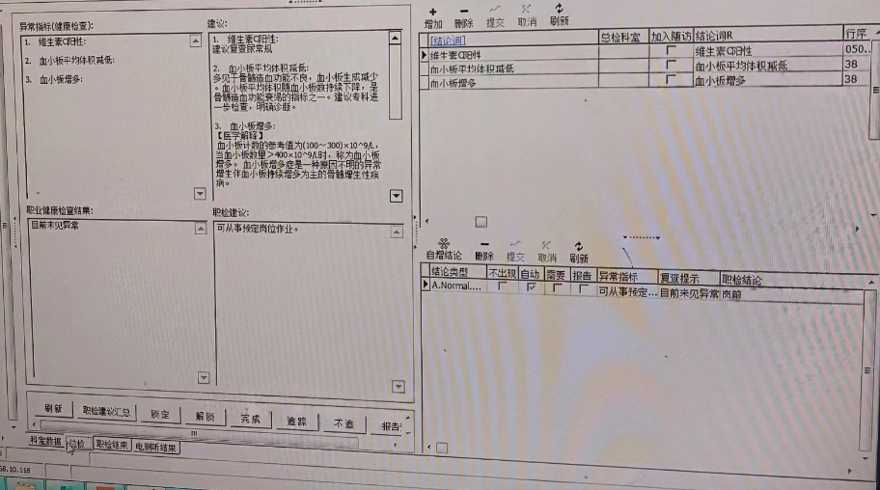

老系统目前一次性可加载全部数据进行懒加载显示没有分页设置，左边数据焦点进行切换右边文本框内容内的异常汇总、医学建议、职业健康检查结果、职检建议。

**页面按钮功能阐述：**

**刷新删除**

**职业结果汇总：即咱们的重新生成异常按钮**

**锁定：即这份报告被我审核了别人不能二审**

**解锁即取消审核**

**完成即审核通过**

**追踪：给体检打上标签方便在订单管理等页面查询到**

**不追即取消这种标签**

**报告预览删除**

序号|体检号|姓名|年龄|性别|是否被总检

体检号：xxx 姓名：xxx 性别： xx 年龄：xx 单位：xx 工种：xx 接害工龄：xx 岗位状态：xx 接害因素：xxx

体检开始结束时间

体检开始时间

来源组织

是否被总检审核

体检号

姓名

单位名

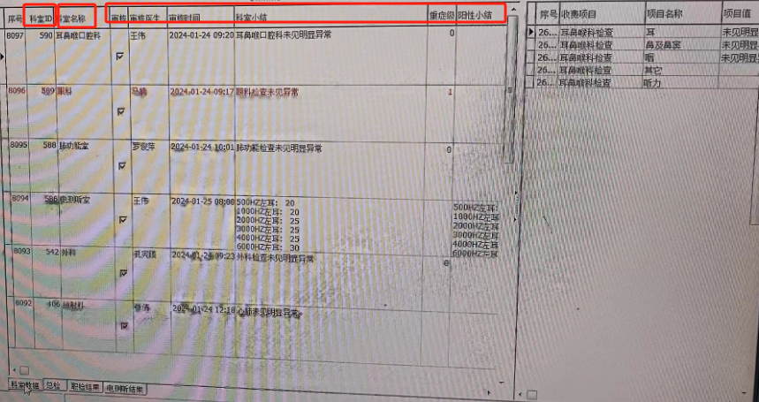

老系统目前一次性可加载全部数据进行**懒加载显示没有分页设置，左边订单数据焦点进行切换右边文本框开单项目结果内容自动切换**

序号|体检号|姓名|年龄|性别|是否被总检

体检号：xxx 姓名：xxx 性别： xx 年龄：xx 单位：xx 工种：xx 接害工龄：xx 岗位状态：xx 接害因素：xxx

体检开始结束时间

体检开始时间

来源组织

是否被总检审核

体检号

姓名

单位名